Análisis y Diseño de la Arquitectura de Procesos para la Pequeña Minería: Proceso Asignar proveedores por Contrato

Definición de Procesos

Versión 1.0

2011



**Índice**

Sección 1. Definición de Procesos 3

1.1 Propósito del Proceso 3

1.2 Descripción 3

1.3 Roles 3

1.4 Stakeholders 4

1.5 Entradas del Proceso 4

1.6 Salidas del Proceso 5

1.7 Caracterización 5

1.8 Diagrama del Proceso 12

Sección 2. Historial de Revisión 13

# Sección 1. Definición de Procesos

## 1.1 Propósito del Proceso

⇒ El propósito del proceso Asignar proveedores por contrato es permitir al proceso de logística, contar con una adecuada gestión de los proveedores que serán manejados para la contratación de los servicios, de esta forma poder cubrir adecuadamente cada uno de las solicitudes de contratación realizadas por las áreas que conforman la pequeña minería.

## 1.2 Descripción

⇒ El proceso Asignar proveedores por contrato se inicia con las asignaciones de los contratos, es decir la definición del trabajo a los recursos que se emplearan para la gestión de cada uno de ellos. Posteriormente, se realizará una evaluación de proveedores, los cuales estarán sometidos a concursos de prestación de servicios, de esta forma; los proveedores se encargaran de enviar las cotizaciones respectivas y brindarnos su oferta. Dichas ofertas serán analizadas y evaluadas, de esta manera se velará por la contratación adecuada para cubrir los requerimientos de la compañía. Por último, tras las evaluaciones correspondientes se seleccionará el proveedor que cumple con las políticas, requerimientos y normas de la compañía.

## 1.3 Roles

|  |  |
| --- | --- |
| Área Funcional | Descripción |
| Asistente de Contratos |  |

## 1.4 Stakeholders

|  |  |
| --- | --- |
| Stakeholders | Descripción |
| Proveedor | Empresa o persona natural encarga de brindar servicios o productos. Con ellos se realizarán las cotizaciones determinadas que conlleven a un contrato. |

## 1.5 Entradas del Proceso

|  |  |  |
| --- | --- | --- |
| Entrada | Descripción | Encargado de Elaboración |
| Contratos asignados | Contratos basados en el plan de adquisición de contratos de maquinarias, equipos y bienes que han sido asignados a los asistentes de contratos, los contratos correspondientes, de acuerdo a su especialidad. | Jefe de Gestión de contratos de bienes y servicios |
| Cotización/Oferta | Documento que contienen las ofertas y/o cotizaciones correspondientes de acuerdo a lo requerido por la compañía. | Proveedor |

## 1.6 Salidas del Proceso

|  |  |  |
| --- | --- | --- |
| Salida | Descripción | Encargado de Elaboración |
| Requerimientos de contratos a cotizar | Documento que contiene las especificaciones requeridas del servicio que se desea contratar, de acuerdo al plan de adquisición de contratos de maquinarias, equipos y bienes. | Asistente de contratos |
| Resultado de Cotización | Reporte de resultado que informa al proveedor el estado de su cotización y observaciones al respecto. | Asistente de contratos |
| Proveedores ideales por contrato | Lista de proveedores con los cuales se realizará el contrato del servicio. | Asistente de contratos |

## 1.7 Caracterización

|  |  |  |  |  |  |
| --- | --- | --- | --- | --- | --- |
|  | Entrada | Actividad | Salida | Descripción | Responsable |
| 1 | - | Inicio | Contratos asignados | Una vez que el jefe de gestión de contratos de bienes y servicios asigna al personal correspondiente los contratos que tendrá a su cargo, el proceso de asignación de proveedores por contrato es iniciado con la asignación de contratos al personal correspondiente. Los contratos asignados al asistente responsable, está definido de acuerdo a lo establecido en el Plan de Adquisición de contratos de maquinarias, equipos y bienes. | Asistente de con tratos |
| 2 | Contratos asignados | Definir mecanismo de contrato | Mecanismo de contrato | Se determinaran los mecanismos para realizar la contratación de un bien o servicio, es decir, se definirá el sistema que se utilizará para realizar la contratación; de esta forma se podrá elegir entre los siguientes mecanismos: Catálogo electrónico de convenios, licitación pública, licitación privada o contratación directa. | Asistente de contratos |
| Contratos asignados |
| 3 | Mecanismo de contrato | Analizar los posibles proveedores por contrato | Posibles proveedores por contrato | En base a los mecanismos de contratación elegido y los contratos asignados al asistente de contratos, se realizará una evaluación oportuna para realizar una selección previa de proveedores, con quienes se realizará la cotización.  Por otro lado, cuando un asistente después de una evaluación a las ofertas del proveedor, este no las apruebe, estará en la posibilidad de realizar una nueva publicación de oferta de contratación, realizando previamente un análisis de los nuevos posibles proveedores. | Asistente de contratos |
| Contratos asignados | Contratos asignados |
| No Realizar Contra oferta |
| 4 | Posibles proveedores por contrato | Publicar y/o informar a los posibles proveedores | Requerimientos de contratos a cotizar | En base a los posibles proveedores seleccionados previamente, y las especificaciones contenidas dentro de los contratos asignados, se realizará una lista de requerimientos para las cotizaciones que serán enviadas al proveedor. | Asistente de contratos |
| Contratos asignados |
| 5 | Requerimientos de contratos a cotizar | Realizar cotizaciones/ofertas | Cotización/Oferta | El proveedor en base a los requerimientos de los contratos enviados por el asistente de contratos, se encargará de realizar las cotizaciones específicas. Por otro lado, cuando el asistente de contratos, no vea conforme la oferta enviada por el proveedor, esté enviará realizará una contra oferta con el proveedor. | Proveedor |
| Realizar Contra oferta |
| 6 | Cotización/Oferta | Analizar cotizaciones/ofertas | Resultado de Cotización | Se analizará y evaluarán las cotizaciones enviadas por el proveedor, de esta forma se buscará cubrir todos los requerimientos estipulados en el plan de adquisición de contratos de maquinarias, equipos y bienes. | Asistente de contratos |
| 7 | Resultado de Cotización | Oferta esperada | Oferta Satisfactoria | En base a los resultados del análisis de la cotización/ ofertas recibidas por parte del proveedor, se verificará si es necesario o no la realización de una contra oferta con el proveedor (oferta satisfactoria o no). | Asistente de contratos |
| Oferta insatisfactoria |
| Resultado de Cotización |
| 8 | Oferta insatisfactoria | Contra Oferta | Resultado de Cotización | Se realiza una contra oferta, cuando existe una oferta insatisfactoria; y además de acuerdo a los resultados de la cotización este no cumple con los requerimientos estipulados o montos estimados.  Al realizar la contra oferta, el asistente de contratos comunicará al proveedor el resultado de su cotización, de tal forma que este pueda ver sus puntos débiles y/o ausencia de requerimientos básicos. Asimismo, si el asistente no desea realizar una contraoferta, este está en la capacidad de realizar un nuevo análisis de proveedores. | Asistente de contratos |
| Resultado de Cotización | Realizar Contra oferta |
| No Realizar Contra oferta |
| 9 | Resultado de Cotización | Selección de proveedores ideales por contrato | Proveedores ideales por contrato | De acuerdo a los parámetros establecidos en el resultado de cotizaciones y la verificación de que la oferta cubre las expectativas (oferta satisfactoria), se procede a la selección del proveedor. | Asistente de contratos |
| Oferta Satisfactoria |
| 10 | Proveedores ideales por contrato | Fin | - | El proceso finaliza con la elección de los proveedores con los cuales se realizará la firma del contrato. | Asistente de contratos |

## 1.8 Diagrama del Proceso

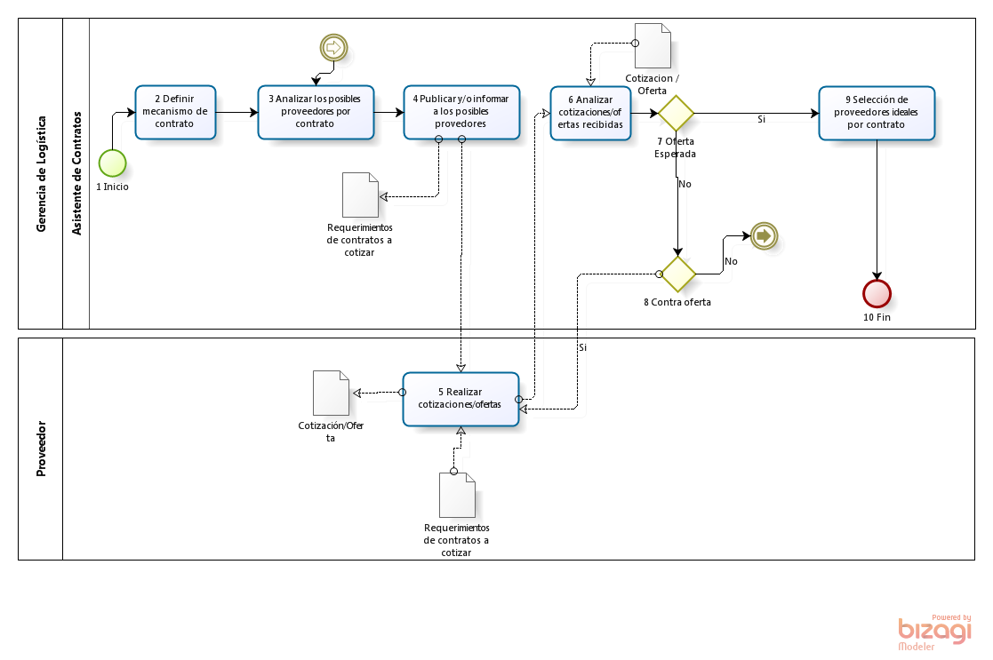

**Elaboración: Propia**

# 

# Sección 2. Historial de Revisión

| **Versión** | **Nombre** | **Descripción** | **Fecha** |
| --- | --- | --- | --- |
| 1.0 | Creación del documento | Definición de procesos de “Asignar proveedores por contrato” | 05/06/11 |